Безопасность ребенка в жару - памятка родителям
Наступили летние жаркие деньки, и несут они с собой не только радости и веселье. Высокая температура, прямые солнечные лучи, недостаток влаги могут быть очень опасными, особенно для нежного маленького организма!
О чем следует помнить родителям малыша в жаркие дни - небольшое напоминание на всякий случай!

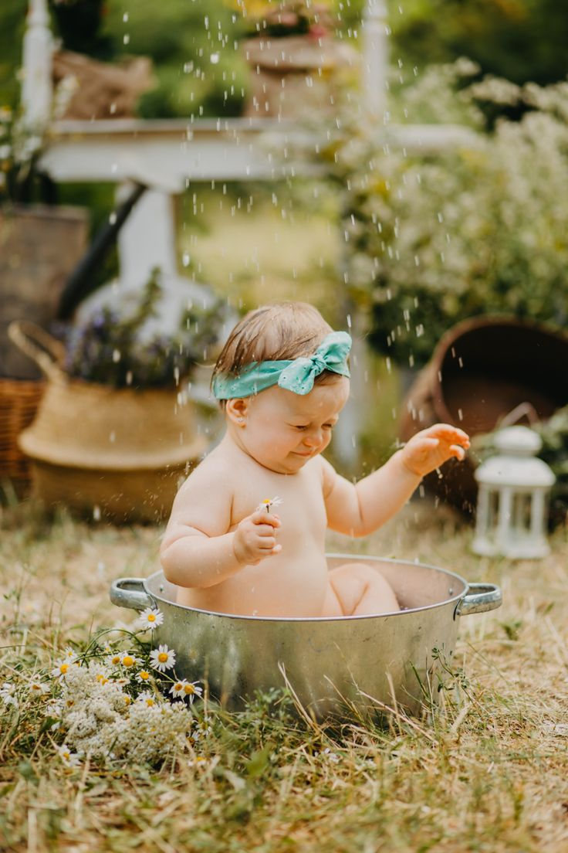

Итак, что следует делать в жару:
- Выбираем для прогулок тенистые места, где много свежего воздуха: парки, скверы, набережную, если там не слишком солнечно;
- Одеваемся легко: кофточки с короткими рукавчиками и шортики из натуральных материалов, легкие носочки, удобные сандалики;
- Пьем много воды: соки, фреши и молочные продукты это, конечно, очень хорошо, но в такую погоду организму нужна именно чистая вода! То есть на прогулку берем не только сочок, но и водичку;
- Носим головной убор: панамка, кепочка, что угодно, но из легкой ткани и светлой расцветки, чтобы защищать головку малыша от солнечных лучей, не перегревая его при этом;
- Выбираем для прогулки безопасное время: до 11 часов утра и после 16 часов дня;
- Пользуемся солнцезащитной косметикой: обязательно проверенной детской серией, желательно на основе натуральных "органик" компонентов.
Чего делать не следует:
- Сидеть, закрывшись, дома: гулять, не смотря на жару, все равно нужно. Сидя под кондиционером, здоровья не наберешься, для этого летом есть свежий воздух, травка под ножками, солнечные лучики (в разумных количествах);
- Стараться закрыть от солнца каждый миллиметр кожи ребенка: как указывалось выше, одежда должна быть удобной и легкой, а для открытых участков кожи мы используем кремы с высоким фактором защиты SPF 40 и больше с пометкой "для детей";
- Натягивать плотные огромные шапки: панамка или кепочка должна быть легкой, головка ребенка должна дышать, а светлый цвет ткани позволит не перегреваться;
- Гулять целый день напролет: полуденное солнце самое опасное, в период с 11 утра до 16 часов лучше всего устроить дневной сон или занятия дома, и выйти на прогулку снова, когда солнце начнет клониться к вечеру.

Лето - время отдыха и веселья, используем его для того, чтобы набраться здоровья к зиме!

Информацию подготовила инструктор валеолог детской поликлиники Белаш Н.Н.

